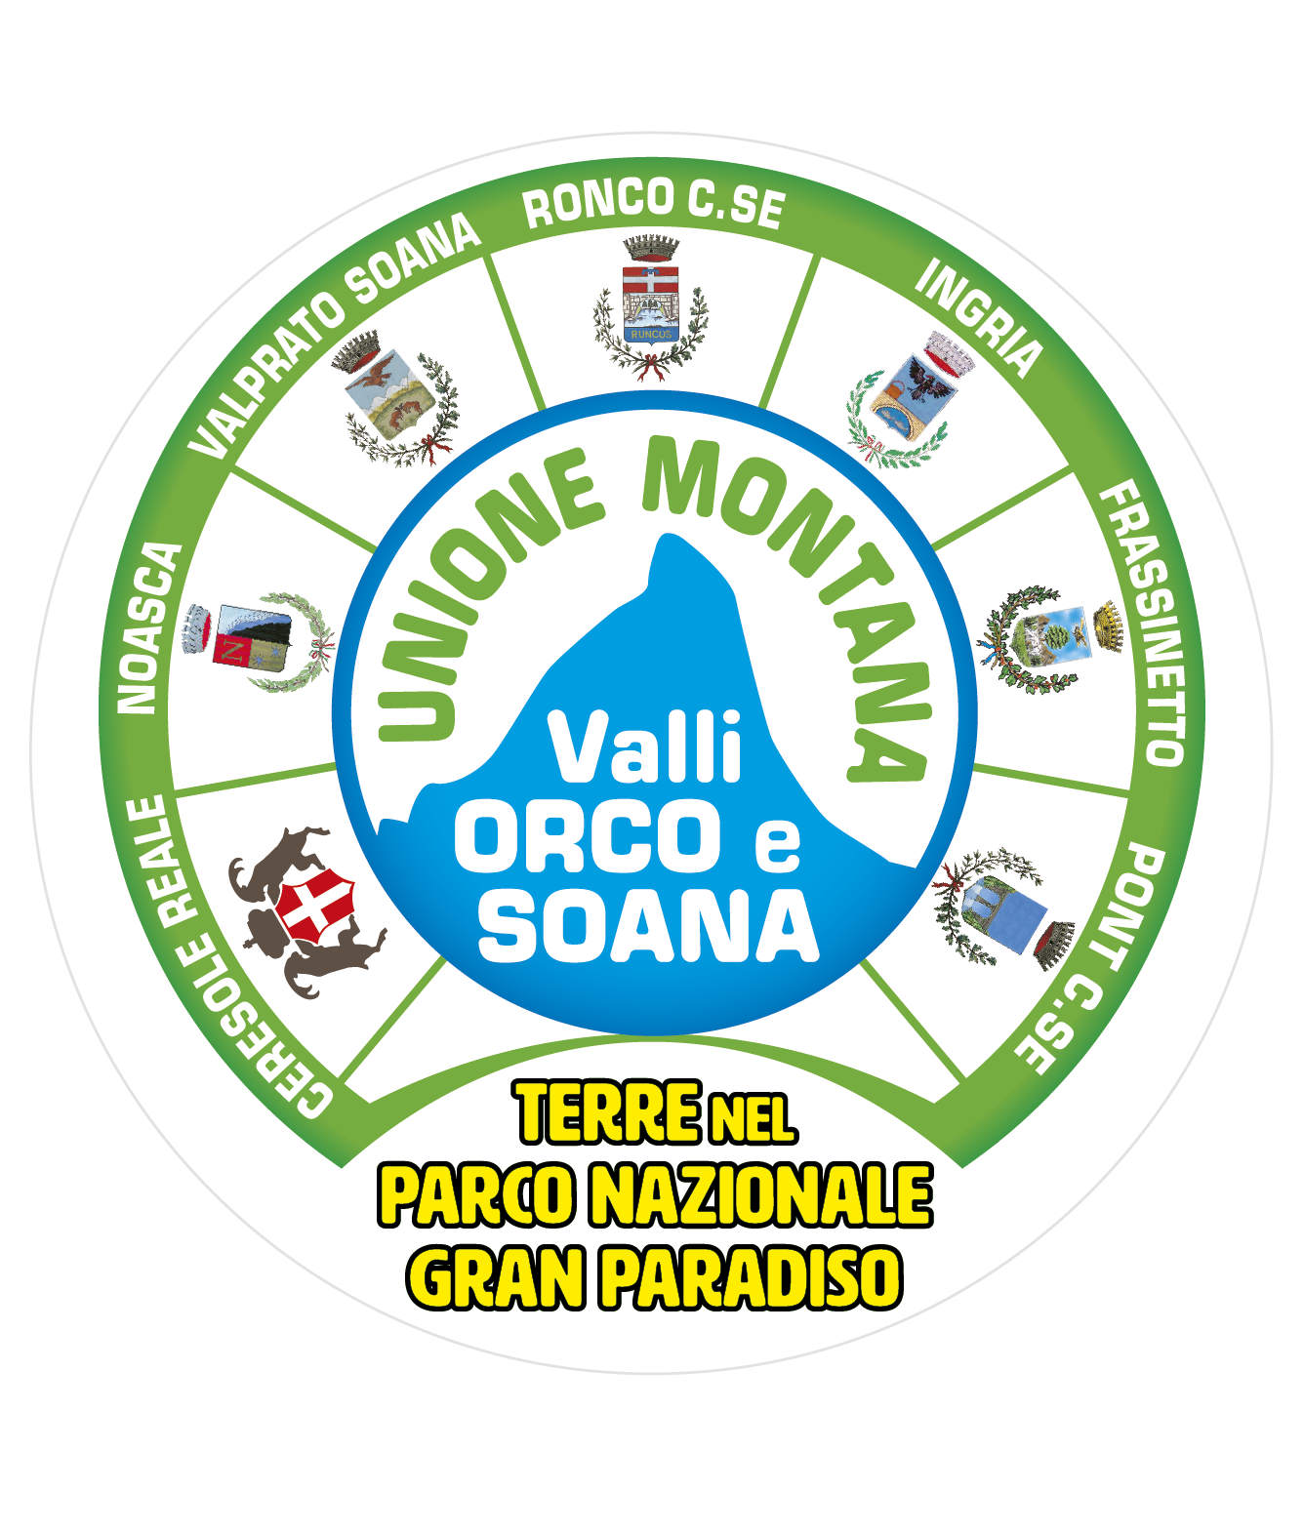
UNIONE MONTANA VALLI ORCO E SOANA
Comuni di
Ceresole Reale Noasca Pont Canavese Ingria
Ronco Canavese Valprato Soana Frassinetto
Centrale Unica di Committenza

OGGETTO: C.U.C. – Procedura negoziata per l’aggiudicazione dei lavori “Costruzione loculi cimiteriali nel Comune di Valprato Soana (TO)”
Aggiudicazione definitiva.-

Aggiudicazione definitiva | Ai sensi dell’art. 79, c. 1, del Decreto Legislativo 12 Aprile 2006, n. 163, si comunica a Codesta Impresa, che:  - con Determinazione n. 21 del 18.05.2016 è stata disposta l’aggiudicazione definitiva in favore dell’Impresa C.E.V.I.G. S.r.l.. con sede in Rivara (TO), Via Busano, 37.  Il provvedimento amministrativo sopra indicato è consultabile presso gli Uffici dell’Unione Montana Valli Orco e Soana.
Il Responsabile del Procedimento
Roberta Tomassini

